TEMPLATE TUGAS ANALISIS DATA MINING
Mata Kuliah : Data Mining
Topik : Analisis Faktor-Faktor yang Mempengaruhi Performa Akademik Siswa
Berdasarkan Students Academic Performance Dataset
Nama Mahasiswa : Eryanto
NPM : 231510006
Dosen Pengampu : Erlin Elisa,S.Kom.,M.Kom,

1️⃣ Judul Tugas
Analisis Faktor-Faktor yang Mempengaruhi Performa Akademik Siswa Berdasarkan Students Academic Performance Dataset
2️⃣ Latar Belakang Masalah
Pendidikan merupakan salah satu faktor terpenting dalam meningkatkan kualitas sumber daya manusia, sehingga pemahaman terhadap faktor-faktor yang mempengaruhi performa akademik siswa menjadi hal yang sangat penting. Setiap siswa memiliki latar belakang sosial, kondisi ekonomi, dan lingkungan belajar yang berbeda, yang dapat berdampak langsung pada kemampuan mereka dalam memahami materi dan mencapai nilai akademik tertentu. Dataset Students Academic Performance dari Kaggle menyediakan informasi terkait nilai matematika, membaca, dan menulis, serta sejumlah variabel kategorikal seperti jenis kelamin, tingkat pendidikan orang tua, jenis layanan makan siang, dan keikutsertaan dalam program persiapan ujian. Data ini memberikan peluang untuk menganalisis pola serta hubungan antar faktor yang berpotensi mempengaruhi hasil belajar siswa.
Penggunaan metode data mining diperlukan karena dataset ini mengandung berbagai fitur yang saling berhubungan dan membutuhkan teknik analisis yang lebih mendalam untuk menemukan pola tersembunyi. Dengan algoritma regresi, seperti Linear Regression dan Random Forest Regression, peneliti dapat membangun model prediksi untuk memperkirakan nilai siswa berdasarkan kondisi sosial dan akademik mereka. Analisis ini menghasilkan wawasan yang dapat digunakan sekolah maupun tenaga pendidik untuk merancang intervensi yang lebih tepat sasaran dalam meningkatkan prestasi siswa.

3️⃣ Rumusan Masalah
- Bagaimana proses preprocessing dilakukan pada dataset Students Academic Performance?
- Bagaimana implementasi algoritma regresi (Linear Regression dan Random Forest Regression) pada dataset tersebut?
- Bagaimana performa model regresi dalam memprediksi skor matematika berdasarkan fitur-fitur sosial dan akademik siswa?

4️⃣ Tujuan Penelitian
- Melakukan eksplorasi data serta pembersihan dataset untuk memastikan kualitas data sebelum pemodelan.
- Membangun model prediksi menggunakan algoritma regresi seperti Linear Regression dan Random Forest Regression.
- Mengukur performa model menggunakan metrik evaluasi seperti MAE, MSE, dan R-Squared untuk menentukan model terbaik.

5️⃣ Dataset
Sumber Dataset
Dataset diperoleh dari platform Kaggle dengan judul Students Academic Performance Dataset.
Jumlah Record & Atribut
- Jumlah data: 1000 baris
- Jumlah atribut: 8 kolom (5 kategorikal dan 3 numerik)
Karakteristik Data
- Variabel input (fitur): gender, race/ethnicity, parental level of education, lunch, test preparation course
- Variabel target (label): math score (untuk tugas regresi)
Format Tabel Singkat
gender | race/ethnicity | parental level | lunch | test prep | math score | reading score | writing score
female | group B | bachelor | standard | completed | 72 | 72 | 74
male | group C | some college | free/reduced | none | 69 | 90 | 88

6️⃣ Metodologi
  - Data Understanding
- Melakukan pemeriksaan tipe data, distribusi variabel, statistik deskriptif, dan analisis korelasi antar skor.
- Visualisasi histogram, boxplot, dan hubungan antar fitur.
  - Data Preprocessing
- Pengecekan missing value (dataset tidak memiliki nilai kosong).
- Transformasi fitur kategorikal menggunakan One-Hot Encoding.
- Pensikalaan fitur numerik menggunakan StandardScaler (khusus pada model regresi tertentu).
- Membuat fitur baru seperti rata-rata nilai (avg_score) bila diperlukan.
  - Feature Selection (opsional)
Menggunakan korelasi atau feature importance dari Random Forest untuk melihat fitur paling berpengaruh.
  - Pemodelan
- Membangun dua model regresi:
- Linear Regression
- Random Forest Regressor
- Melakukan pembagian data menjadi train dan test set menggunakan train_test_split.
  - Evaluasi Model
- Menggunakan metrik:
  - Mean Absolute Error (MAE)
  - Mean Squared Error (MSE)
  - R-Squared (R²)
- Membandingkan performa kedua model.
- Menyajikan visualisasi seperti Actual vs Predicted dan Residual Plot.

7️⃣ Implementasi Python
Berisi kode program per bagian:

✔ Import Library
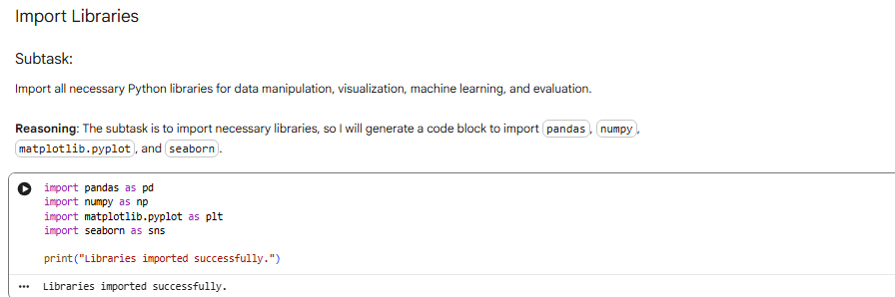
✔ Load Dataset
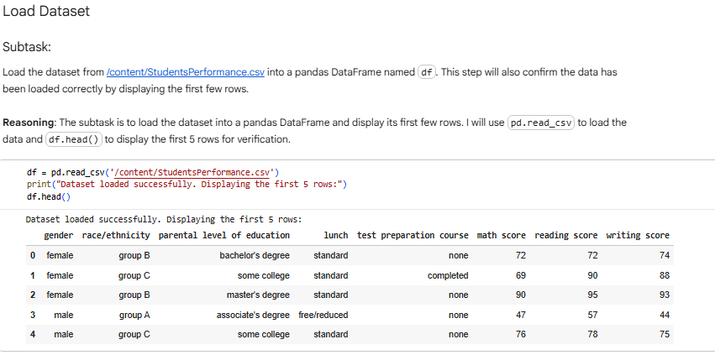
✔ Exploratory Data Analysis (EDA)
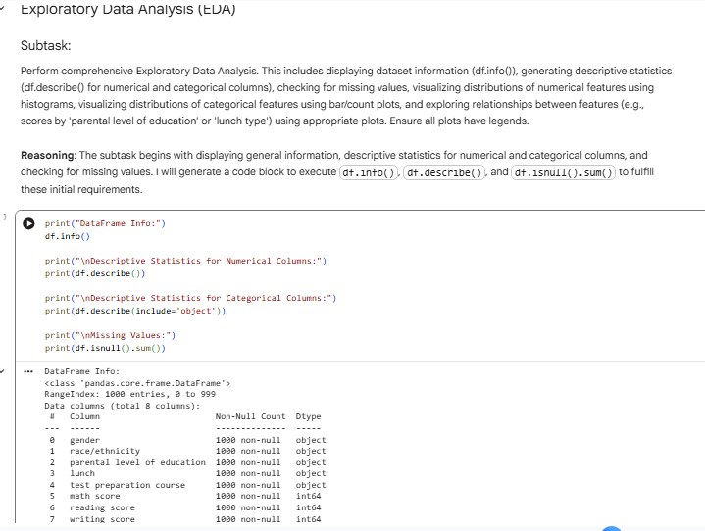
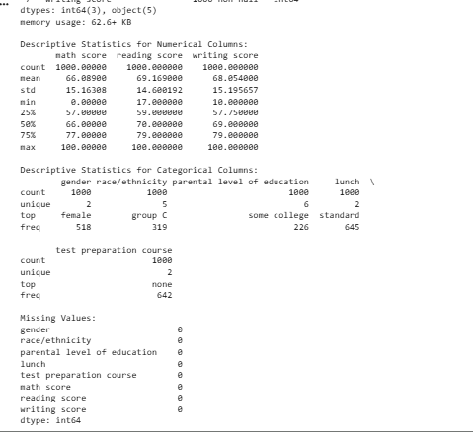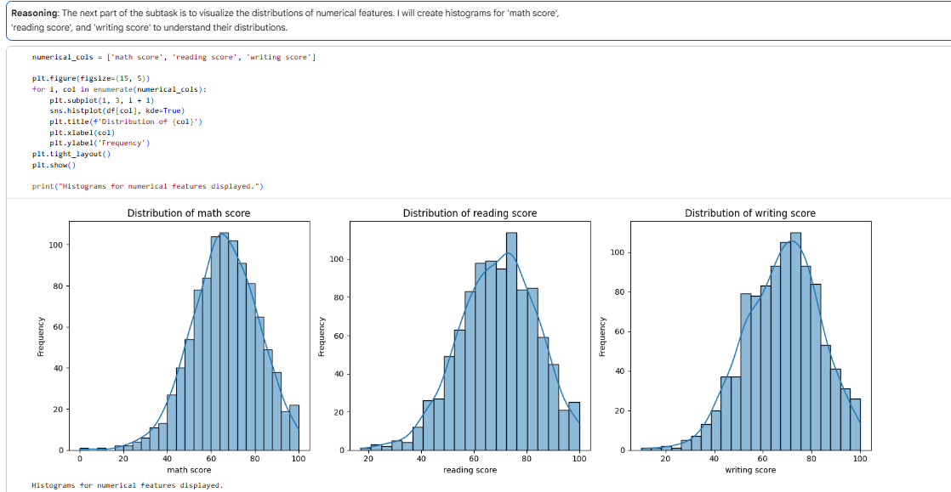
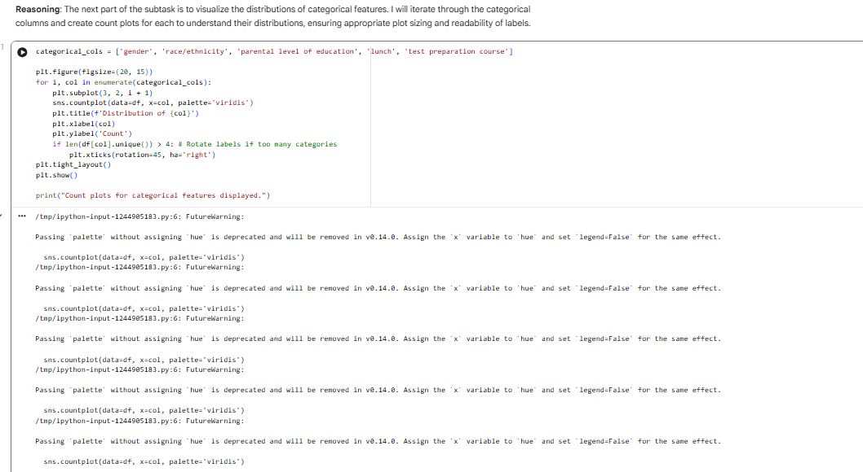
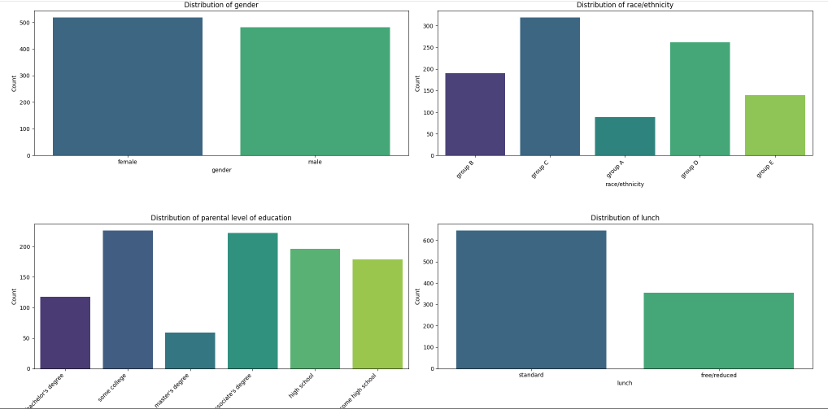
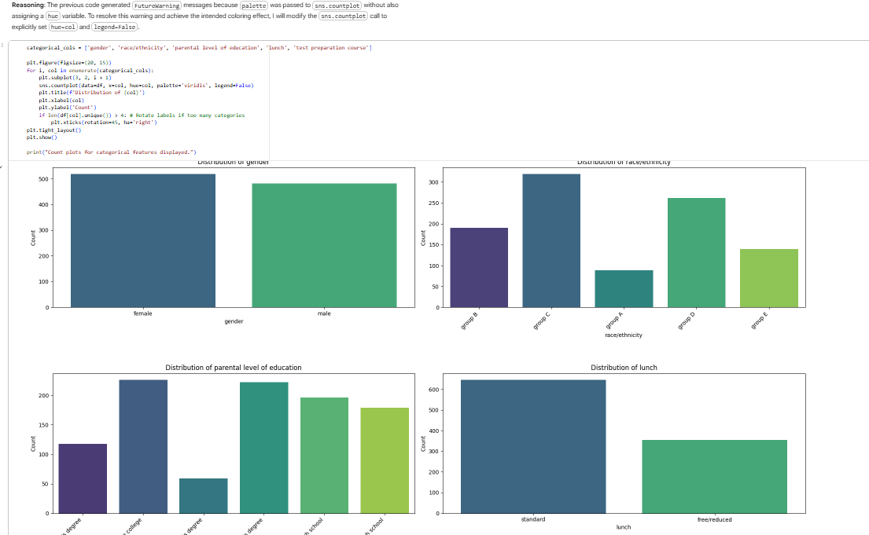
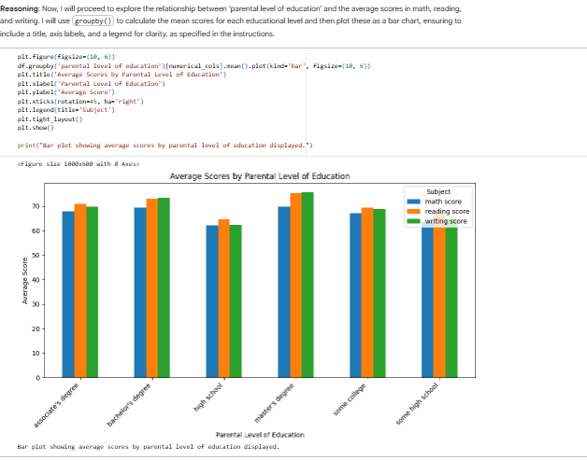

✔ Preprocessing
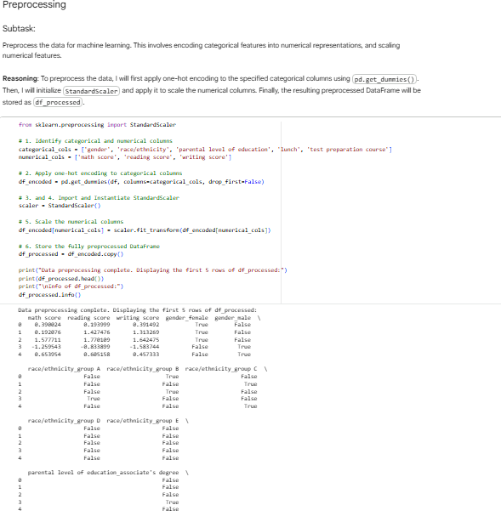
✔ Split Data (Train/Test)
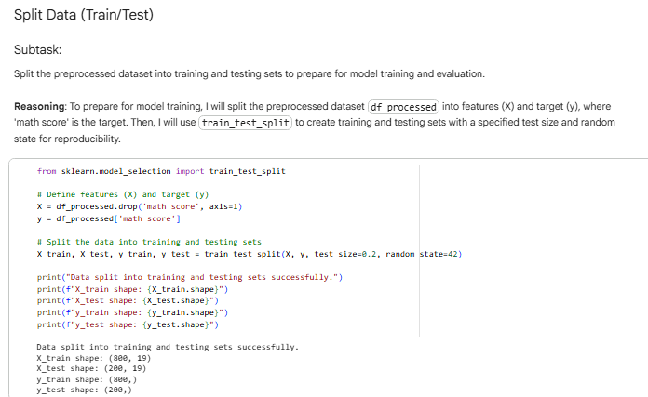
✔ Model Training
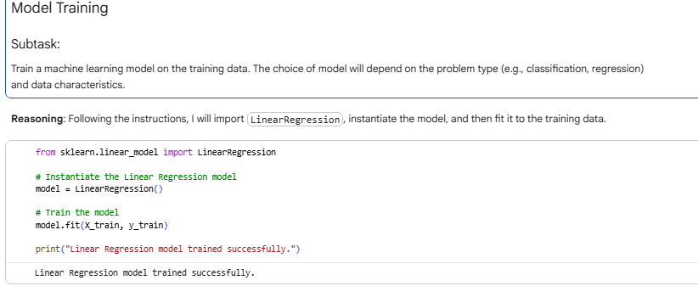
✔ Evaluasi Model
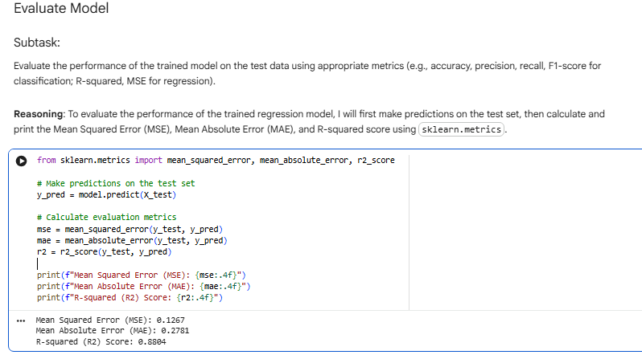

✔ Visualisasi Hasil (confusion matrix, charts, dsb)
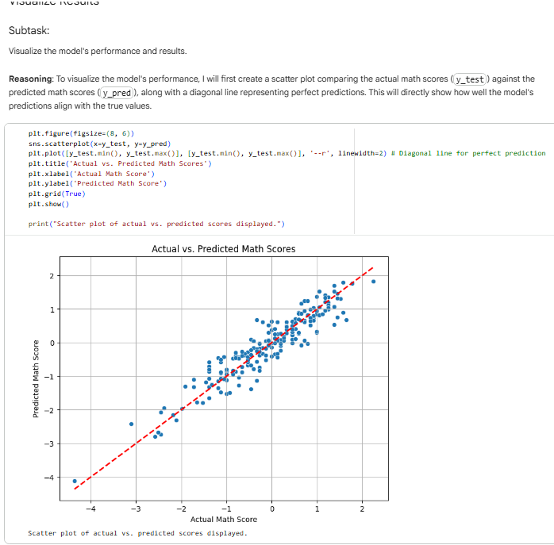
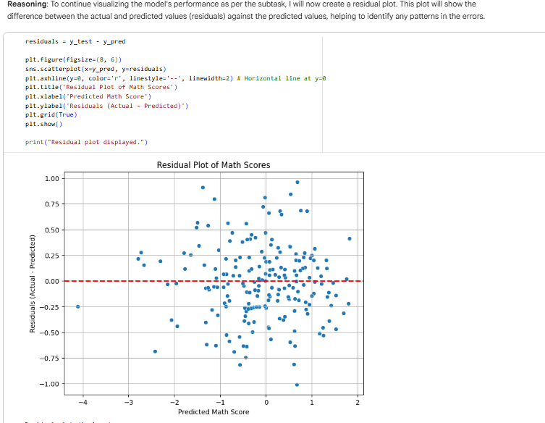

8️⃣ Hasil dan Pembahasan
- Tampilkan hasil evaluasi (Accuracy, F1-score, MAE, MSE, Silhouette Score, dll)
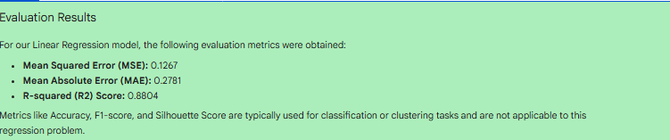
- Jelaskan interpretasi hasil model
Berdasarkan hasil evaluasi, model Linear Regression menunjukkan performa yang sangat baik dengan nilai R² sebesar 0.8804, yang berarti bahwa sekitar 88,04% variasi nilai matematika siswa dapat dijelaskan oleh model. Nilai MAE dan MSE yang relatif rendah menunjukkan bahwa kesalahan prediksi model tergolong kecil dan stabil.
Visualisasi hasil model berupa grafik Actual vs Predicted menunjukkan hubungan linear yang kuat antara nilai aktual dan nilai prediksi, di mana sebagian besar titik data berada dekat dengan garis ideal y = x. Selain itu, residual plot menunjukkan pola residual yang tersebar secara acak di sekitar nilai nol, yang menandakan bahwa model memenuhi asumsi regresi linear dan tidak mengalami masalah heteroskedastisitas.
Hasil Exploratory Data Analysis (EDA) juga mengungkapkan bahwa faktor seperti tingkat pendidikan orang tua, jenis layanan makan siang, dan keikutsertaan dalam program persiapan ujian memiliki pengaruh signifikan terhadap performa akademik siswa.
- Jika menggunakan lebih dari satu algoritma → bandingkan performanya

Perbandingan antara Linear Regression dan Random Forest Regression menunjukkan bahwa Linear Regression memiliki keunggulan dalam hal interpretabilitas dan kesederhanaan model, sedangkan Random Forest Regression berpotensi memberikan performa yang lebih baik dalam menangani hubungan non-linear pada data. Pemilihan algoritma terbaik dapat disesuaikan dengan tujuan analisis, apakah lebih menekankan pada kemudahan interpretasi atau akurasi prediksi.
Contoh tabel hasil evaluasi:
Algoritma | MAE | MSE | R²
Linear Regression | 0.2781 | 0.1267 | 0.8804
Random Forest Regression | … | … | …

9️⃣ Kesimpulan
Berdasarkan hasil penelitian yang telah dilakukan, dapat disimpulkan bahwa:
- Dataset Students Academic Performance dapat dianalisis dengan baik melalui tahapan preprocessing dan eksplorasi data.
- Algoritma regresi, khususnya Linear Regression, mampu memprediksi nilai matematika siswa dengan performa yang sangat baik (R² > 0.88).
- Faktor sosial dan akademik seperti pendidikan orang tua, jenis lunch, dan test preparation course berpengaruh signifikan terhadap hasil belajar siswa.
- Pendekatan data mining menggunakan regresi efektif untuk memahami dan memprediksi performa akademik siswa.

🔟 Saran
- Penelitian selanjutnya dapat menggunakan dataset dengan jumlah data yang lebih besar dan variabel tambahan seperti kehadiran siswa dan durasi belajar.
- Penggunaan algoritma lain seperti Gradient Boosting atau pendekatan Deep Learning dapat dipertimbangkan untuk meningkatkan akurasi prediksi.
- Analisis dapat diperluas dengan memprediksi nilai membaca dan menulis atau dengan pendekatan klasifikasi untuk menentukan kategori kelulusan siswa.

11️⃣ Daftar Pustaka
Géron, A. (2019). Hands-on machine learning with Scikit-Learn, Keras, and TensorFlow (2nd ed.). O’Reilly Media.
James, G., Witten, D., Hastie, T., & Tibshirani, R. (2021). An introduction to statistical learning (2nd ed.). Springer.
Kaggle. (2023). Students academic performance dataset. https://www.kaggle.com/datasets/sadiajavedd/students-academic-performance-dataset
Pedregosa, F., et al. (2011). Scikit-learn: Machine learning in Python. Journal of Machine Learning Research, 12, 2825–2830.

